**Diagrama**:

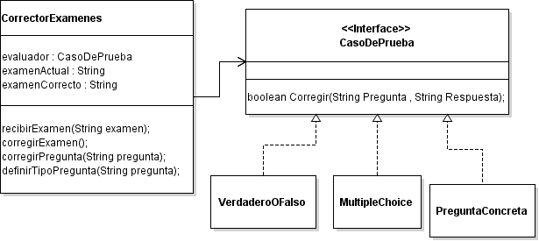

**Desiciones**:

Para el punto 1 y 2 diseño un caso de prueba para cada tipo de pregunta , los cuales implementan una interfaz.Y cada uno es elejido o no por una clase que recibe la pregunta según el tipo de esta.

Esta clase tiene un metodo que recibe la pregunta , el cual llama a uno que define su tipo y en base a este elije el caso de prueba adecuado.Osea , instancia una clase de este y guarda su referencia como atributo.

El corrector de examenes tiene un examen modelo con las respuestas correctas , las cuales , los casos de prueba comparan con las del examen recibido.

En el caso del de multiple choice y el verdadero o falso , la comparacion seria perfecta porque la respuesta tiene un dominio limitado.

En el caso de prueba de la pregunta concreta , este buscaria palabras clave que deben estar en la respuesta y antes validaria si esta no es vacia.

Los otros dos casos tambien tendrian esa validacion.

AL pasar esos dos filtros en el caso de prueba de pregunta correcta , este la deja como pendiente para que la vea el docente , no la aprueba.(xq no se me ocurre deberia ser la correcion)

EL metodo corregir examen retorna lo nota alcanzada hasta el momento.